ООО «Бук-Трейд» 2009
Принципы работы розничного склада

Главное правило торговли – товары должны продаваться как можно быстрее.  Каждый товар хочет, чтобы его как можно быстрее нашел его покупатель. Это цель его жизни. |   Они нашли своих покупателей…
Если товар лежит на складе, значит шансы, что его купят, равны нулю.  Каждый товар хочет, чтобы его как можно быстрее переместили в торговый зал, где его сможет найти покупатель. Каждый товар мечтает о том, чтобы он оказался в руках покупателя. Если вы прячете товар в самый дальний конец склада, вы отправляете его на долгую мучительную смерть. | 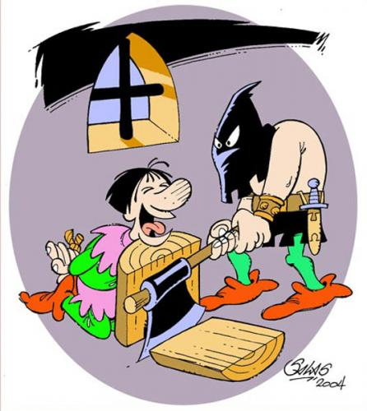  Товары тоже хотят жить!
Мы стремимся выставить в торговом зале наиболее широкий ассортимент.  Мы все очень разные. Так же как и наш ассортимент. Мы стремимся к тому, чтобы любой человек нашел на полке свою книгу, а любая даже самая редкая книга нашла своего покупателя. Именно поэтому все книги, которые есть у нас в наличии, должны быть представлены в торговом зале, хотя бы по одному экземпляру. Ведь в тот момент, когда покупатель пришел за своей книгой, она может быть на складе… |   Соединяем людей и книги.
В тесноте, да не в обиде.  Чем больше разнообразных товаров мы сможем выложить в торговом зале, тем лучше. Товары скажут вам «спасибо», если вы сделаете их ближе к покупателям, даже если им будет неудобно и тесно. Все равно это лучше, чем на мрачном складе. |   Товары скажут «Спасибо!»
На розничном складе хранятся только товары повышенного спроса.  Некоторые товары покупают настолько часто и много, что есть риски, что весь запас, которые есть в торговом зале, могут раскупить, тогда новый покупатель не найдет этот товар на полке. Романтическая встреча товара и покупателя может не состояться – его не успеют подвезти с Центрального склада. Именно поэтому мы создаем запас товаров повышенного спроса на складе при розничном магазине. | 
Что такое товары повышенного спроса?  Это товары, которые часто или много покупают. Например, этот может быть покупка школьных учебников на целый класс, или покупка папок-регистраторов на фирму. Это могут быть новинки или хиты продаж, или книги, которые покупают всегда, например, Правила дорожного движения. | 
Почему бы не выставить весь запас товаров повышенного спроса в торговом зале?  С одной стороны мы должны выставлять как можно больше товаров в торговом зале, с другой стороны - мы стремимся выставить наиболее широкий ассортимент. Всем должно хватить места, поэтому мы создаем запас товаров повышенного спроса на складе при магазине. | 
Товары на складе должны быть доступны.  Каждый товар стремится попасть в торговый зал, к покупателям, поэтому товары на складе должны быть доступны. Мы не должны их прятать. Один товар не должен закрывать другой товар, потому что все товары одинаково хотят к покупателям. Мы должны иметь возможность быстро и легко найти любой нужный нам товар на розничном складе – книгу, тетрадку или ручку. | 
Правила работы розничного склада
- На складе розничного магазина не должно быть товаров в количестве менее 5 экземпляров. Если товар в количестве менее 5 экземпляров, он отправляется в торговый зал, где ему находится место, либо на Центральный склад.
- Все товары должны лежать вне коробок. Один вид товара не должен закрывать другой вид товара.
- Старший продавец ежедневно осуществляет ревизию склада. Его задача – переместить как можно больше товаров со склада в торговый зал, так как в торговом зале каждый день освобождается место на полках.

